|  |  |  |  |
| --- | --- | --- | --- |
| Elaboración: | Revision  Técnico/Científica: | Revisión Calidad: | Aprobación: |
| XIMENA TULCAN  Profesional Atención Al Usuario | SANDRA FIGUEROA  Coordinacion de Calidad y servicios de apoyo | CRISTIAN JIMÉNEZ  Profesional de Calidad y Riesgos | MAURICIO ENRIQUEZ  Director Ejecutivo |

1. **OBJETIVO**

Garantizar la canalización de manera oportuna de usuarias que egresan sin método anticonceptivo, por disentimiento para ser reportadas a las EAPB y a las IPS primarias para su seguimiento.

1. **ALCANCE:**

Este procedimiento inicia con la firma del disentimiento de no aceptación de inicio de método de planificación familiar post evento obstétrico y finaliza con el reporte a IPS primaria y a EAPB para su seguimiento y canalización al programa.

1. **RIESGOS Y COMPLICACIONES:**
   1. No seguimiento oportuno de las madres post evento obstétrico
   2. Embarazos no deseados
   3. Complicaciones y morbilidades maternas extremas
2. **DEFINICIONES:**
   1. **Pos evento obstétrico:** anticoncepción que se realiza después de un parto (vaginal o por cesárea) o de un aborto, dentro de las 48 horas antes del alta hospitalaria.
   2. **Planificación familiar**: es el conjunto de métodos y acciones que permiten a las personas decidir si tener hijos, cuántos y cuándo. También incluye la información y asesoría sobre anticoncepción
   3. **Método anticonceptivo:** son estrategias que se utilizan para evitar el embarazo. Pueden ser sustancias, objetos o procedimientos.
   4. **Disentimiento:** es la manifestación de una persona para rechazar un tratamiento o procedimiento médico. Es un derecho fundamental que se debe respetar y proteger.
3. **MARCO LEGAL:**
   1. Resolución 3280
   2. Circular 028 del 7 de febrero del 2025 del instituto departamental de salud
4. **DESCRIPCIÓN DE ACTIVIDADES**

|  |  |  |  |  |
| --- | --- | --- | --- | --- |
| **PASO** | **ACTIVIDAD** | **DESCRIPCIÓN** | **RESPONSABLE** | **DOCUMENTOS RELACIONADOS** |
| **1** | Identificar a las maternas posterior a su evento obstétrico | posterior al evento obstétrico, se identifica a las maternas que no han aceptado iniciar un método de planificación familiar | Jefe o auxiliar de enfermería | Registro clínico |
| **2** | Solicitar consejería por psicología a maternas que no acepten método de planificación familiar posterior a su evento obstétrico | Posterior a la consejería tanto de enfermería como de medicina general y ginecología, y la materna no acepta planificación familiar posterior se llamará a psicología con el fin de brindar nueva asesoría por parte de este profesional | Jefe del servicio  Psicóloga de turno | Registro clínico |
| **3** | Solicitar firma de disentimiento | Posterior a abordaje por parte de psicología y la materna no acepta inicio de métodos anticonceptivos, se debe explicar y solicitar la firma de disentimiento para inicio de método anticonceptivo | Jefe del servicio  Psicóloga de turno  Médico de turno | Disentimiento  Historia clínica |
| **4** | Informar a referencia y contra referencia | La jefe de turno o la auxiliar de egresos hospitalarios informa a la auxiliar de referencia y contra referencia para que se envíe a la ips primaria y a la EAPB la epicrisis de la materna para el seguimiento e inclusión a programa de planificación familiar | Jefe de turno  Auxiliar de egresos hospitalarios  Auxiliar de referencia y contra referencia | Correo electrónico  Historia clínica |
| **5** | Enviar epicrisis y contra referencia | Auxiliar de referencia envía epicrisis y contra referencia a ips primaria y a EAPB informando que la materna no aceptó inicio de método de planificación familiar y solicitando seguimiento e inclusión en programa de planificación familiar | Auxiliar de referencia y contra referencia | Correo electrónico |
| **6.** | Verificar | 6.1 Realizar informes del desempeño del proceso ACE – indicadores. | Líder ACE | Informes |
| 6.2Realizar informes de gestión de acuerdo con los requerimientos. |
| **7.** | Actuar | 7.1Realizar correcciones, acciones correctivas y de mejora de acuerdo al procedimiento mejoramiento continuo PR-GDC-002. | Planes de mejoramiento |
| **8.** | Archivar | Archivar los documentos generados en cumplimiento al procedimiento y de acuerdo a lo establecido en la normatividad vigente y Tablas de Retención Documental – TRD. | Documentos archivados |

1. **RUTA DE OPERACIONES**

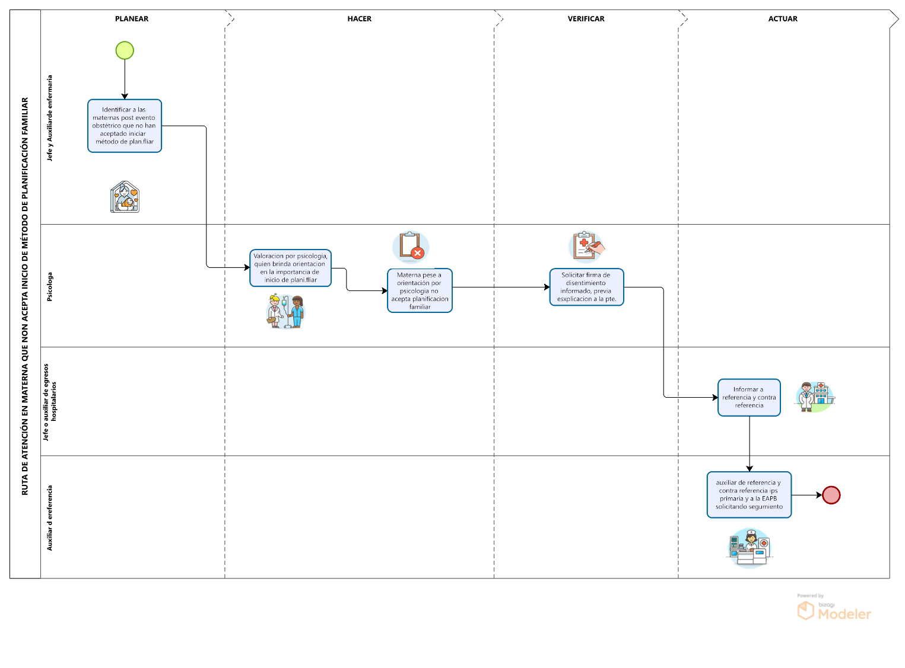

1. REFERENCIAS BIBLIOGRÁFICAS:

* 1https://www.minsalud.gov.co/Normatividad_Nuevo/Resolución%20No.%203280%20de%2020183280.pdf